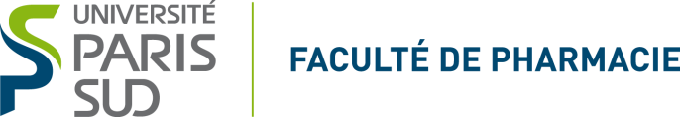 

**LE PLASMA THERAPEUTIQUE :**

**PRODUIT SANGUIN LABILE ET MEDICAMENT DERIVE DU SANG**

**Journée de Formation DPC**

**Mercredi 22 juin 2016, Salle des Conférences**

Institut National de la Transfusion Sanguine

6 rue Alexandre Cabanel 75015 Paris

**PROGRAMME**

**9h00 : Accueil** (Dr J.J. Cabaud, INTS / Pr M. Vasse)

**9h 30 – 12h 30**

* 9:30 – 10:00 : Principales caractéristiques des Plasmas Frais Congelés (PFC-IA, PFC-sécurisé, PFC-SD)

*(Pr M. Vasse, Faculté de Pharmacie)*

* 10:00 – 10:30 : Règles en immunohématologie liées à la transfusion de PFC

*(Dr T. Peyrard, INTS)*

* 10:30 – 11:00 : Principales indications du PFC

*(Dr A. François, EFS)*

- 11:00 – 11:30 : Nouvelles exigences réglementaires applicables au plasma médicament

*(Dr I. Lopez, Hôpital Cochin)*

* 11:30 – 12:30 : Table ronde animée par le Dr D. Dardelle (PUI, Hôpital Foch). Coordination des PUI et des dépôts de sang pour la délivrance et la dispensation des PFC

*(Dr Cabaud, Dr François, Dr Lopez, Pr M. Vasse)*

**Déjeuner libre**

**14h 00 – 17h 00**

* 14:00 – 14:30 : Prise en charge transfusionnelle d'une hémorragie massive

(*Pr Y. Ozier, CHRU Brest*)

* 14:30 – 15:00 : Utilisation du PFC dans les échanges plasmatiques

*(Dr F. Parquin, Hôpital Foch)*

* 15:00 – 15:30 : Analyse des risques et analyse logistique liées à l'arrivée du plasma SD dans les PUI

*(Dr A. Flornoy, HU Genève)*

* 15:30 – 16:00 : Gestion des dysfonctionnements (matériel, conservation, transport…)

*(Dr C. Fourcade, CH Argenteuil)*

* 16:00 – 1630 : Gestion coordonnée des vigilances

*(Dr V. Cahoreau, CHU Bordeaux)*

* 16:30 – 17:00 : Discussion – Séance interactive

_________________________________________________________________________

Formation gratuite mais l’inscription est obligatoire **avant** le mercredi 15 juin 2016

Inscription par mail auprès de : [marc.vasse@u-psud.fr](mailto:marc.vasse@u-psud.fr) en précisant votre nom, prénom, fonction et lieu d’exercice